JORGE LUIS GONZALEZ CASTRO

CC: 1032395475

https://github.com/jlgingcivil/R.LTWB.CS2120

r.ltwb – SECTION 01

INTRODUCCIÓN Y FUNDAMENTOS

Actividad 2: Requerimientos

**TABLA DE CONTENIDO**

1. Introducción 2

2. Objetivo General 2

3. Requerimientos 2

4. Conclusiones 7

5. Referencias Bibliográficas 7

**ÍNDICE DE ILUSTRACIONES**

Ilustración 1. Repositorio GitHub CS2120 2

Ilustración 2. Instalación software ArcGIS Desktop – ArcGIS Pro 3

Ilustración 3. Instalación software ArcGIS Desktop – ArcGIS Pro 4

Ilustración 4. Instalación software Cygdrive y Git 4

Ilustración 5. Instalación software HEC HMS y Pycharm Community 5

Ilustración 6. Instalación software QGIS y Python 5

Ilustración 7. Instalación librerías Python 6

# Introducción

A continuación, se presenta las actividades realizadas de acuerdo con cada capítulo de la sección de estudio, incluyendo el resumen de actividades, logros alcanzados y capturas de pantalla de los ejercicios realizados en los distintos softwares empelados para la correcta ejecución de los ejercicios.

# Objetivo General

El objetivo general en esta sección es instalar los requerimientos computacionales necesarios para el desarrollo del caso de estudio para la aplicación del LWTB.

# Requerimientos

Una vez finalizada la lectura de la importancia y las variables del balance hidrológico se realizó la creación y registro del usuario en la plataforma GitHub para el almacenamiento del contenido del curso. Posteriormente se creo el repositorio con nombre R.LTWB.CS2120, cuya numeración corresponde a la subzona hidrográfica del caso de estudio asignado (<https://github.com/jlgingcivil/R.LTWB.CS2120>). Luego, se creo la estructura de archivos para la sincronización de las actividades que se irán desarrollando.

Ilustración . Repositorio GitHub CS2120

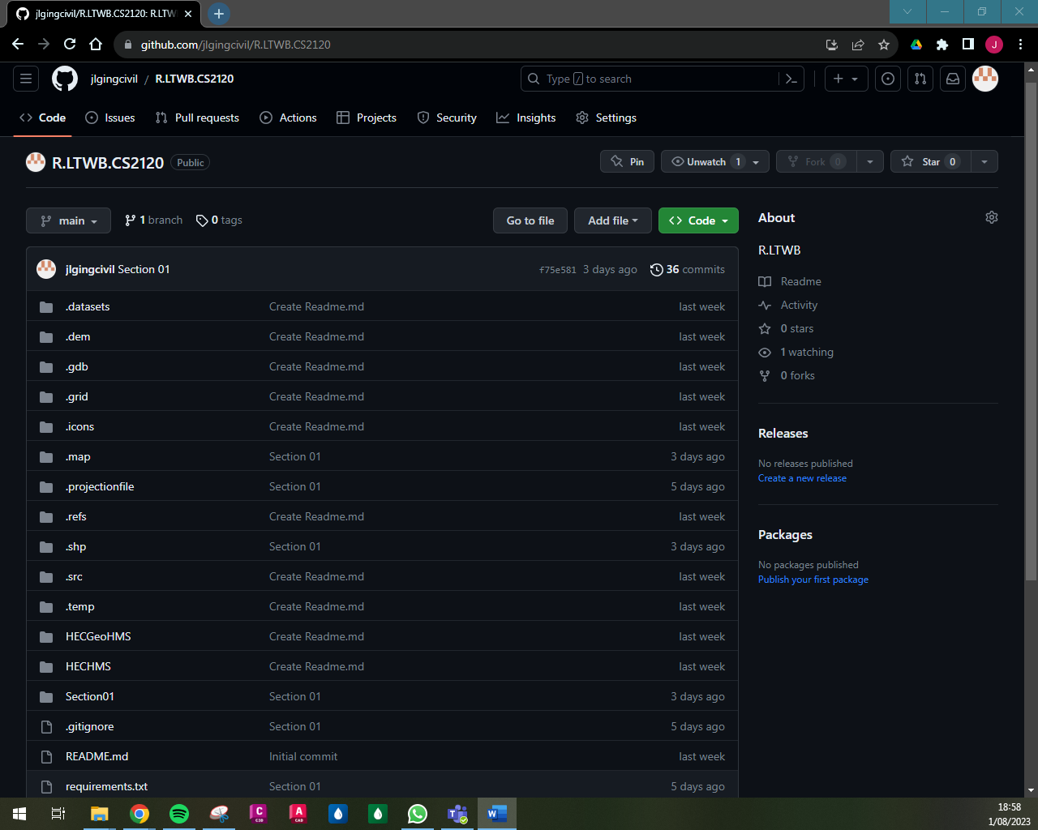

Fuente: Elaboración Propia, 2023.

Como siguiente paso se realiza la configuración del formato de hora, fecha y notación numérica de punto decimal y separador de listas en el computador personal donde se desarrollarán las actividades.

Ilustración 2. Instalación software ArcGIS Desktop – ArcGIS Pro

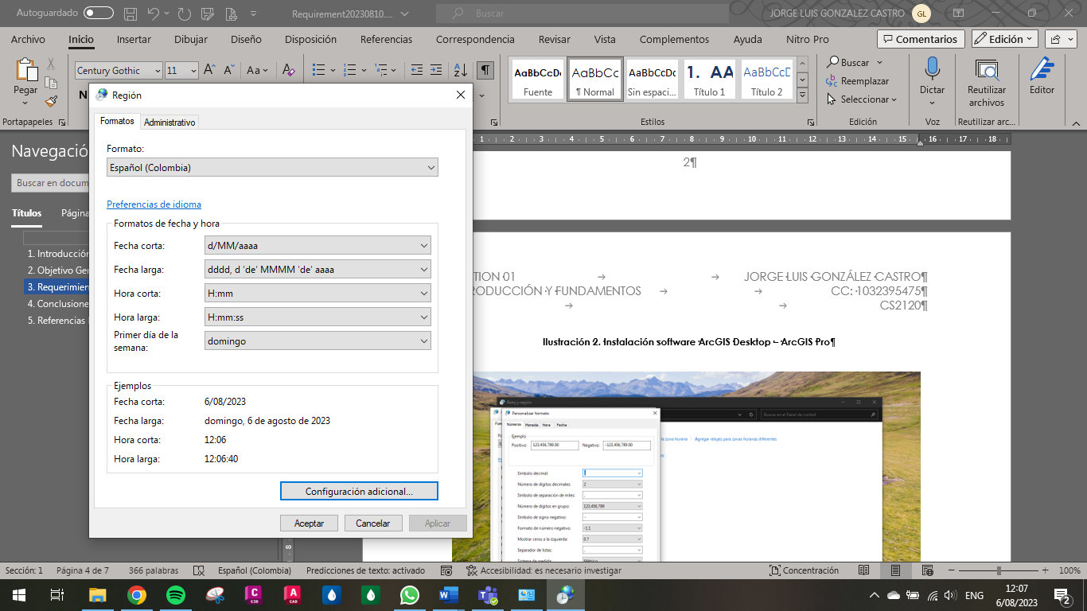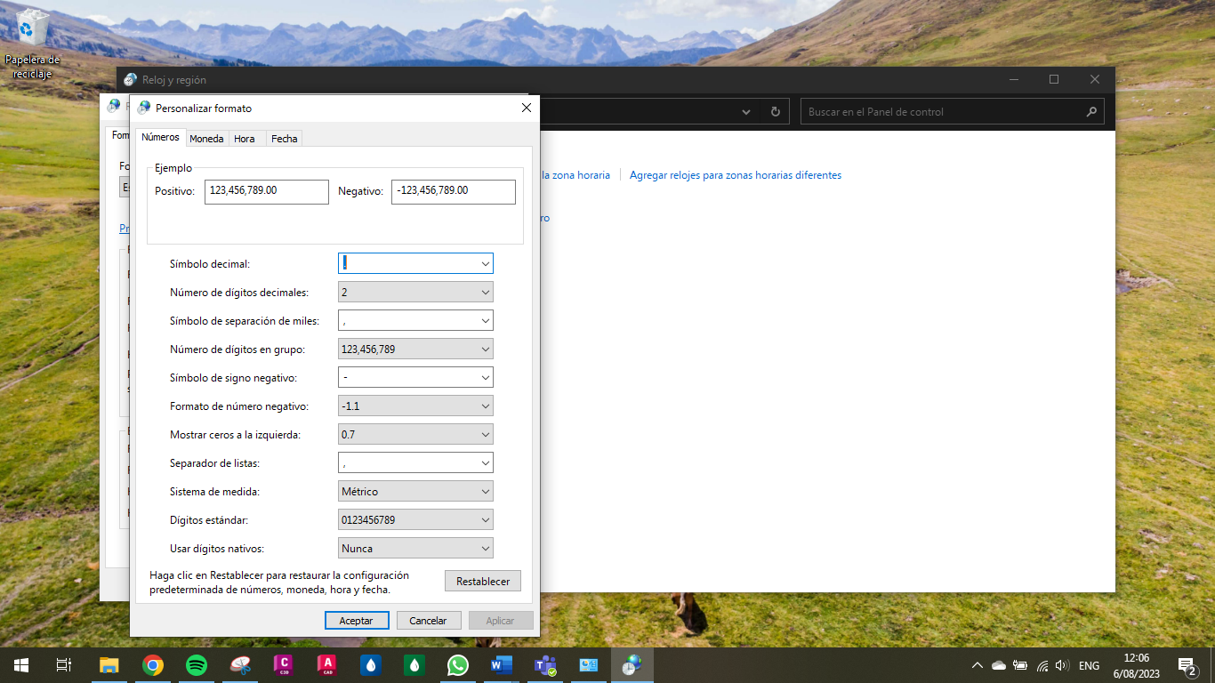

Fuente: Elaboración Propia, 2023.

Se procedió a la instalación y ajuste de los softwares requeridos para el desarrollo de las distintas actividades en el curso.

Ilustración . Instalación software ArcGIS Desktop – ArcGIS Pro

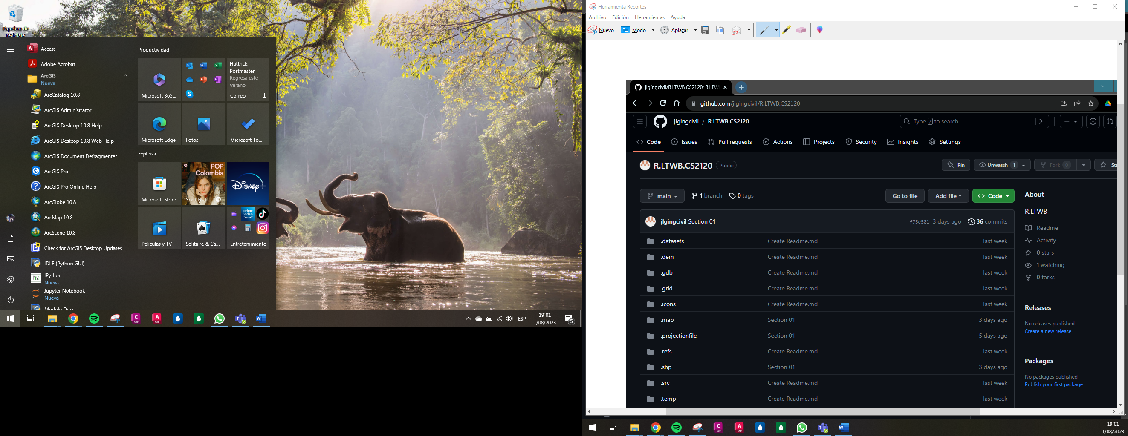

Fuente: Elaboración Propia, 2023.

Ilustración . Instalación software Cygdrive y Git

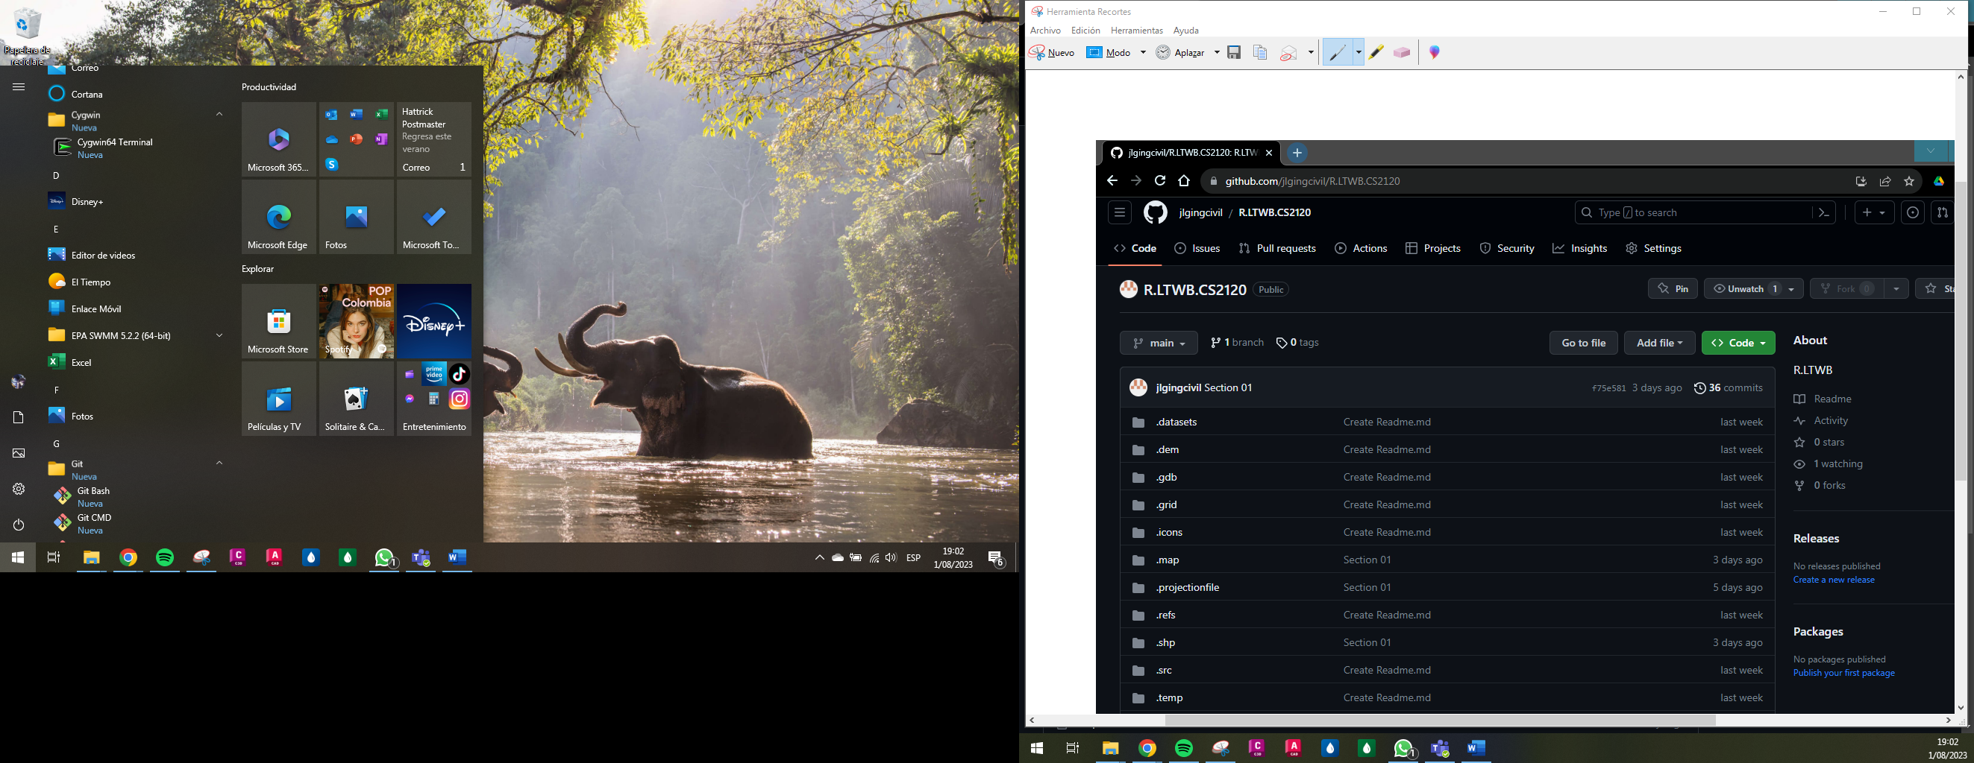

Fuente: Elaboración Propia, 2023.

Ilustración . Instalación software HEC HMS y Pycharm Community

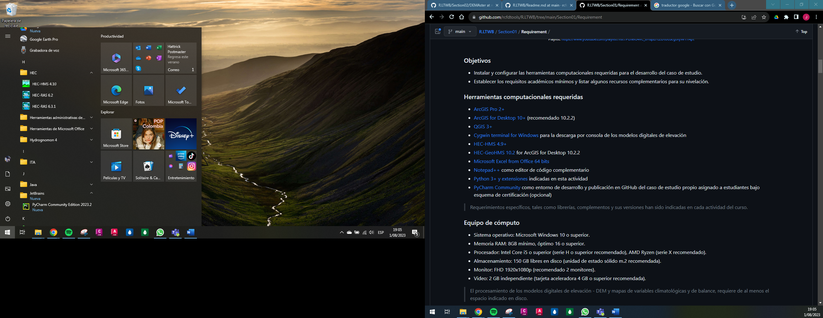

Fuente: Elaboración Propia, 2023.

Ilustración . Instalación software QGIS y Python

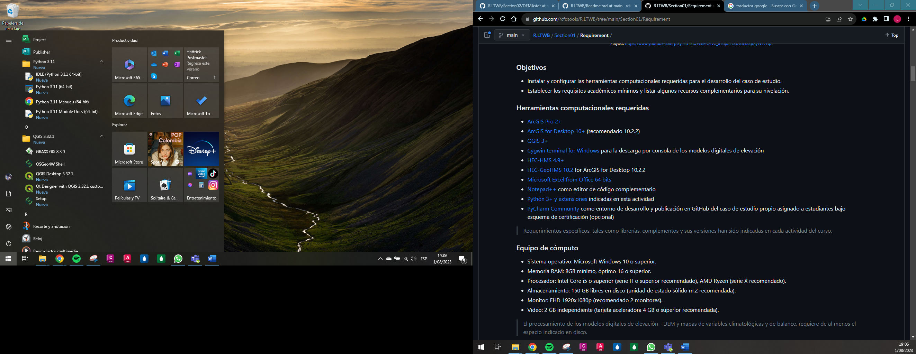

Fuente: Elaboración Propia, 2023.

Específicamente para el software Python, se realiza la instalación de las librerías requeridas de acuerdo con la guía de estudio, en la siguientes ilustraciones se observa el archivo *requirements.text* y la selección del intérprete en Pycharms donde se verifica la instalación de estas.

Ilustración 7. Instalación librerías Python

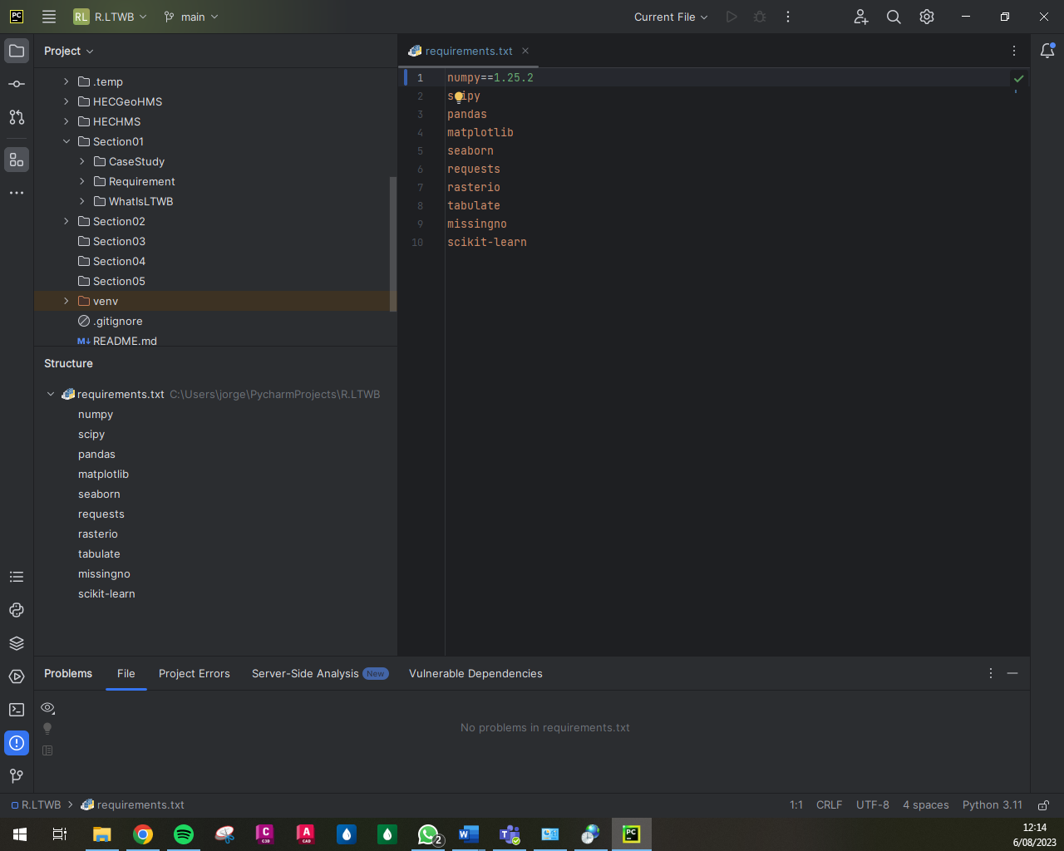

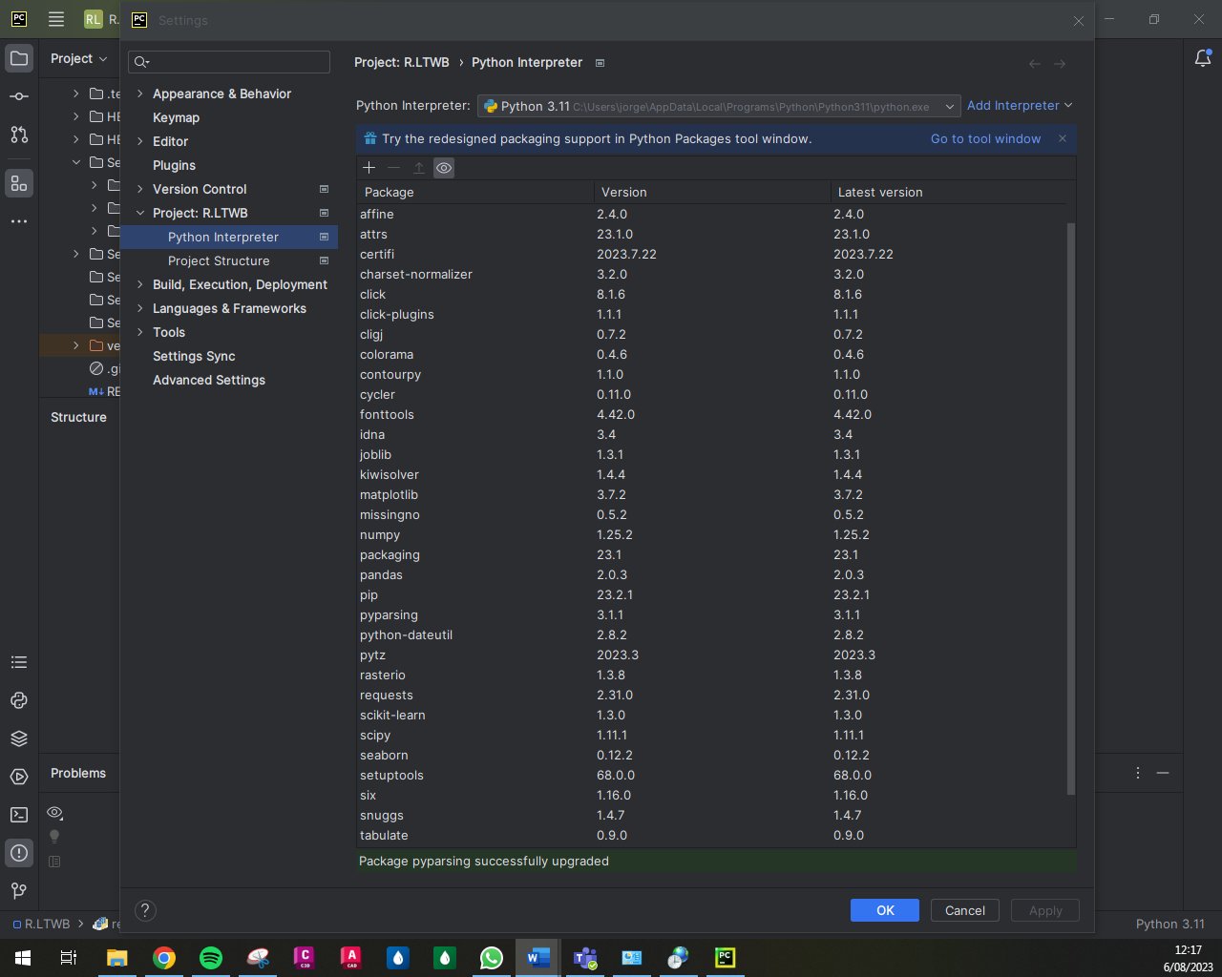

Fuente: Elaboración Propia, 2023.

# Conclusiones

* Se cuenta con las herramientas computacionales necesarios para el desarrollo del curso.
* Se cuenta con la estructura de almacenamiento de información en la plataforma GitHub para el caso de estudio 2021.

# Referencias Bibliográficas

* RCFDTOOLS, 2023. Balance hidrológico de largo plazo para estimación de caudales medios usando SIG. Contenido del curso: <https://github.com/rcfdtools/R.LTWB/tree/main/Section01/Requirement>, 2023